Инструкция по установке
комплекта защитно-декоративных аксессуаров
Защита задняя "уголки" d 42
для KIA SPORTAGE 2010
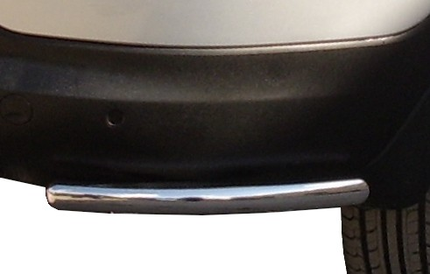

Время установки |  | 30 | мин.
Время демонтажа |  | 30 | мин.
Масса |  | 6,1 | кг
Гарантия |  | 12 | месяцев

 |  |  |  | Уважаемый Покупатель!
Мы благодарим Вас
за приобретение нашей продукции
Для успешной установки аксессуара Вам понадобится:
 | 1. | Ключ рожковый 13
 | 2. | Головки 13, 17 с воротком

Монтажный комплект:

1 | Уголки (прав., лев.), 2шт. |  | 2 | Кронштейн (прав.,лев.), 2шт.
1 | 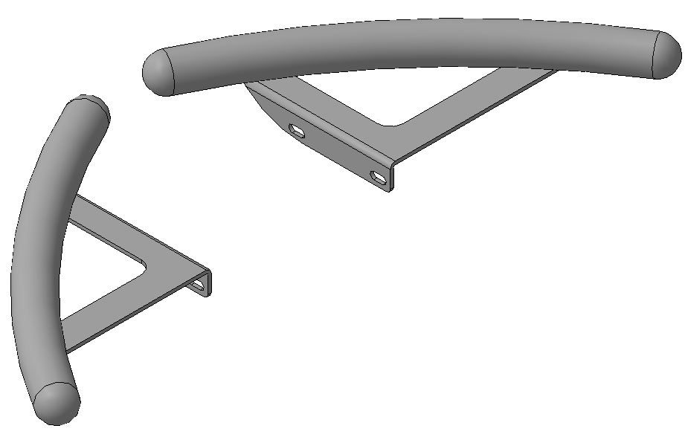 |  | 2 | 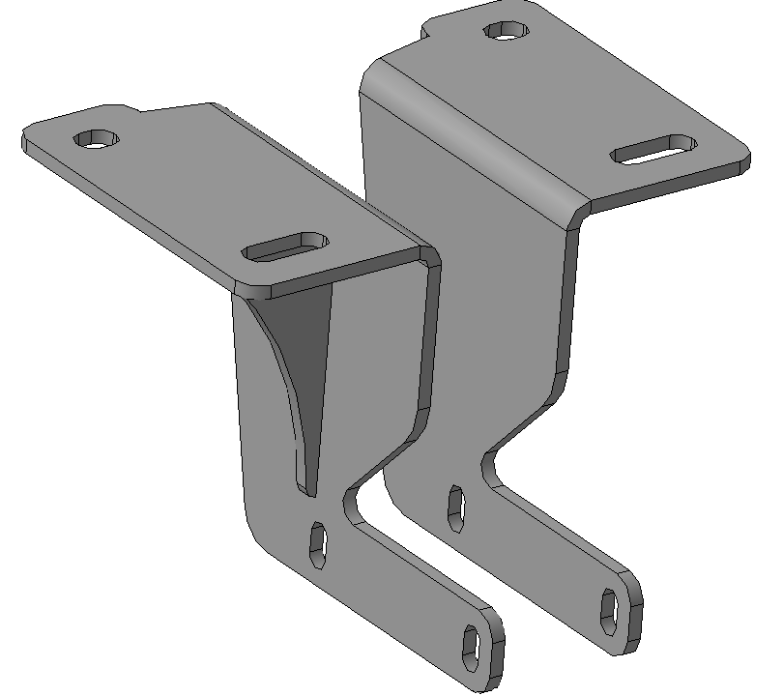

Крепеж:

3 | 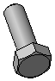 | Болт М8х25  4шт. |  | 4 |  | Болт М10х1,25х50  4шт. |  | 5 | 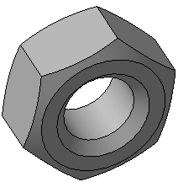 | Гайка М8  4шт. |  | 6 | 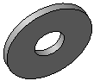 | Шайба 8 (кузов)  8шт
7 |  | Шайба 10 (кузов)  4шт |  | 8 |  | Гровер 8  4шт. |  | 9 |  | Гровер 10  4шт.
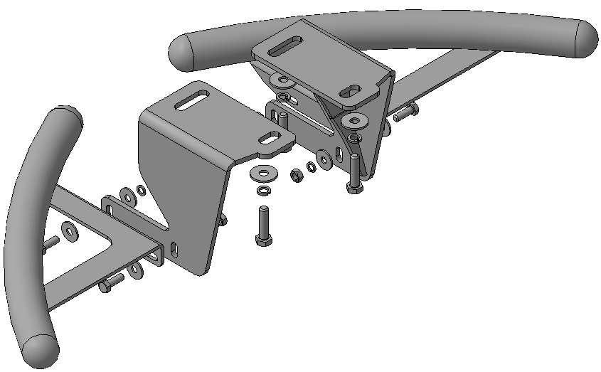
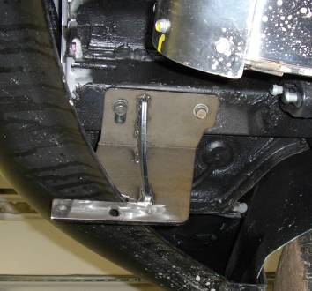 | 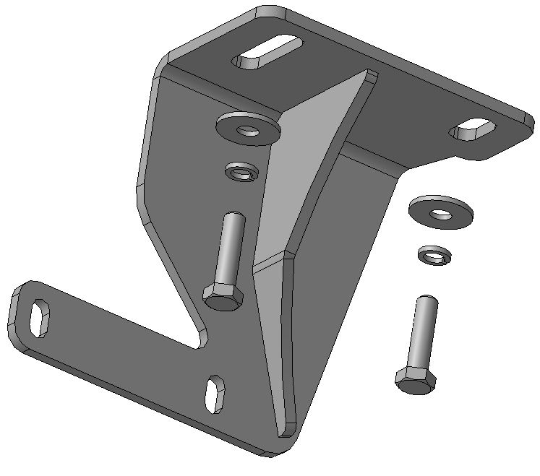  4, 7, 9  2
Шаг 1
Установить на лонжероны (правый и левый) кронштейны поз.2, закрепить крепежом поз.4, 7 и 9
Инструмент: Головка 17 с воротком.
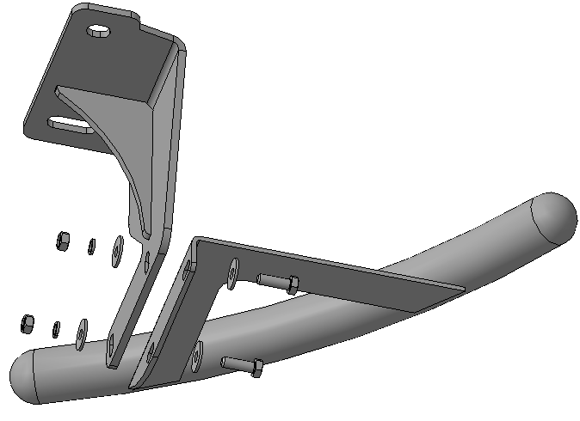
1
5, 6, 8
3, 6
Шаг 2
Смонтировать уголки поз.1 на кронштейны поз.2, закрепить крепежом поз.3, 5, 6 и 8.
Инструмент: Головка 13 с воротком, ключ 13.

Шаг 3
Выровнять уголки, окончательно затянуть крепеж.
Момент затяжки:
М8 - 20÷24 Нм
М10 - 43÷49 Нм.
Инструмент: Головка 13, 17 с воротком, ключ 13.

ПОЗДРАВЛЯЕМ С УСПЕШНОЙ УСТАНОВКОЙ!

